


ZÁKLADNÍ ŠKOLA ÚSTÍ NAD LABEM, HLAVNÍ 193, 403 31
Tel.: 472731819, 472731253 Tel. řed./fax: 472731480, e-mail: skola@zsmojzir.cz

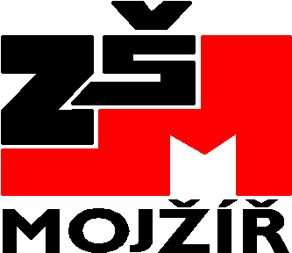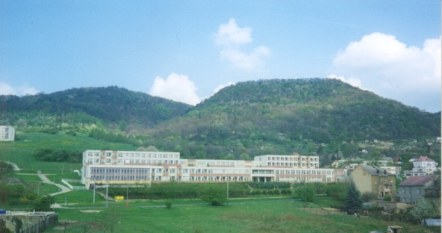

VÝUKOVÝ MATERIÁL ZPRACOVANÝ V RÁMCI PROJEKTU
MODERNÍ ŠKOLA
Registrační číslo projektu: CZ.1.07/1.400/21.3095

Číslo klíčové aktivity: III/2
Název klíčové aktivity:
Inovace a zkvalitnění výuky prostřednictvím ICT

Autor: Radka Krausová
Vytvořeno: 24. 11. 2012
Ročník: 4. ročník
Vzdělávací oblast: Člověk a společnost – Vlastivěda - Cyril a Metoděj – hlaholice
Anotace: Žáci se seznámí s písmem zvaný hlaholice. Přepisují text do latinky. Uvědomují si vývoj
našeho jazyka, naší abecedy.

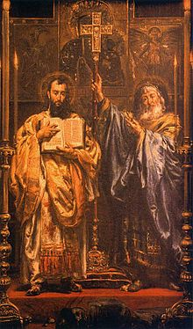
Jak se nazývá písmo, které vymyslel jeden ze soluňských bratrů? Přelož písmena do naší abecedy pomocí tabulky a dozvíš se odpověď.
Věty, které vyluštíš, přepiš na řádky pod cvičením.

A | B | C | Č | D | Ď | E | F | H | CH
A | B | C | Č | D | Ř | Á | F | H | G
I | J | K | L | M | N | O | P | R | S
I | J | K | L | M | N | O | P | R | S
Š | T | U | V | Y | Z | Ž
Š | T | U | V | Y | Z | Ž

- cyril a mátqdej byli bratri zá solune.

- na moravu prišli roku 863.

- cyril sástavil novů spisovnů jazyk – staroslovenština.

- cyril taká vymyslál novou abácádu – pismo, ktárámu rikámá hlaholicá.

__________________________________________________________________________________________________________________________________________________________________________________________________________________________________________________________________________________________________________________________________________________________________________________________________

Použité zdroje: http://pepa.sa.sweb.cz/hlaholice.htm
Metodika práce: k práci s tímto textem je nutné mít nainstalované fonty na hlaholici – příloha (soubor Hlaha – nahoře je instalovat) – poté už jen vytiskněte pracovní list. Úkolem žáků je přepsat věty pod tabulkou z hlaholice do latinky. Můžete zkusit v rámci VV vymyslet vlastní abecedu.

Správné řešení
- Cyril a Metoděj byli bratři ze Soluně.
- Na Moravu přišli roku 863.
- Cyril sestavil nový spisovný jazyk – staroslověnština.
- Cyril také vymyslel novou abecedu – písmo, kterému říkáme hlaholice.

